Приглашение на участие в сборе оферт
Общественное Объединение «Pro-Europa» в Комрате приглашает заинтересованные организации к участию в конкурсе ценовых оферт по закупке мебели, оборудования и материалов для детского сада семейного типа.
Общая информация: Общественное Объединение Европейский Центр “Pro-Europa” в Комрате в период с февраля 2025 по ноябрь 2025 года реализует проект по предоставлению альтернативных услуг по уходу за детьми семейного типа при финансовой поддержке Федерального министерства экономического сотрудничества и развития Германии (BMZ).
Цель конкурса: Выявление наиболее подходящих поставщиков товаров для заключения контракта.
- Название закупающего органа: Общественное Объединение Европейский Центр “Pro-Europa” в Комрате
- IDNO: 1012620000633
- Адрес: ул. Победы 58, офис 444, м. Комрат, АТО Гагаузия, MD-3805
- Электронный адрес: s.caledji@proeuropa.md
- Тел.: 0 696-34-886
- Предмет закупок: Мебель, оборудование и материалы для детского сада семейного типа.
- Срок поставки: до 3 недель со дня присуждения контракта
- Оценочная стоимость закупки без НДС: 9000 EUR (оплата будет производиться в молдавских леях), перерасчет суммы в молдавских леях производится, согласно коммерческому курсу проекта
- Техническая спецификация:
№ | Наименование финальной продукции | Характеристики | Количество
ЛОТ 2 Оборудование
1. | Телевизор | Диагональ 24 дюйма (61 см), разрешение дисплея 1366x768, технология дисплея LED, частота обновления 60Гц |  | 2 шт.
2. | Духовка электрическая | Настольная, объем 37 л., мощность 1400Вт |  | 2 шт
3. | Чайник электрический | Объем 1,7 л, потребляемая мощность 2200 Вт |  | 2 шт
4. | Холодильник малогабаритный | Размеры: высота -83 см, ширина – 47 см, глубина – 43 см, объем холодильного отделения 90 л. |  | 2 шт
5. | Пылесос | беспроводной |  | 2 шт.
ЛОТ 3 постельные принадлежности
1. | Подушки детские из гипоаллергенных материалов | Размеры 50*50 |  | 10 шт
2. | Одеяло летнее из гипоаллергенных материалов | Наполнитель синтепон, Размеры 140*105 |  | 10 шт
2. | Одеяло зимнее из гипоаллергенных материалов | Наполнитель силикон, Размеры 140*105 |  | 10 шт
3. | Постельные комплекты детские | Наволочка, простыня, пододеяльник (хлопок 100%), размеры соответствуют подушке и одеялам |  | 10 комплектов
4. | Защитная клеенка от влаги (под простыни) | Размеры 60*40 |  | 10 шт
Посуда
5. | Салатник (300 мл) | керамика |  | 10 шт
6. | Плоская тарелка | керамика |  | 10 шт
7. | Чашка (200 мл) | керамика |  | 10 шт
8. | Столовая ложка | нержавейка |  | 10 шт
9. | Чайная ложка | нержавейка |  | 10 шт
10. | Вилка | нержавейка |  | 10 шт
11. | Напольное покрытие прорезиненное EVA mat | Для 2 помещений |  | Площадь 1 – 15,5 м2  Площадь 2 – 15м2
12. | Полотенце для рук | (хлопковое махровое 40*60) |  | 10 шт
ЛОТ 4 видеонаблюдение
1. | Установка камер видеонаблюдения | IP-камеры с микрофоном, WiFi, 1080P, карта Micro SD (до 512 ГБ), частота кадров 30 к/с, 3D DNR, угол обзора: 125градусов (Д), 100градусов (Г) |  | 2 камеры
ЛОТ 5 дидактические материалы
Детские игрушки (ассортимент, для детей до 3-х лет)*
1. | Пирамидка | Материал экологичный пластик, размеры 10 деталей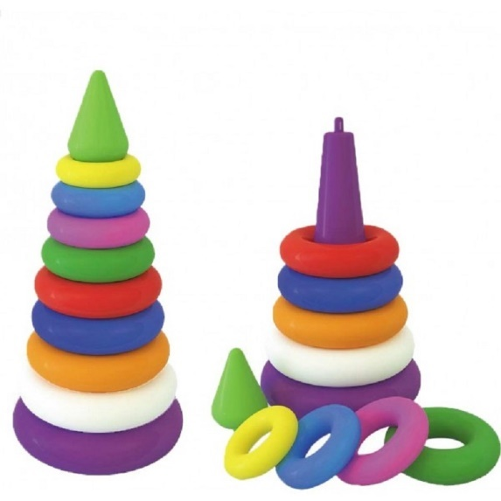 |  | 2 набора
2. | Кубики | 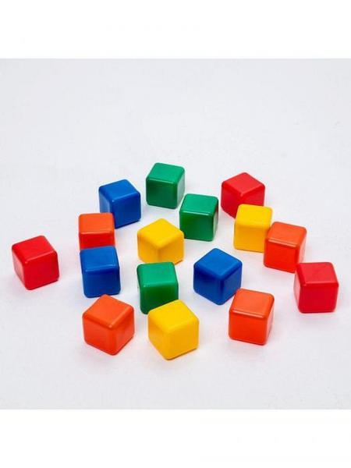  Материал экологичный пластик, размеры 10 фрагментов, 6*6 см |  | 2 набора
3. | Лабиринт | Материал дерево/пластик 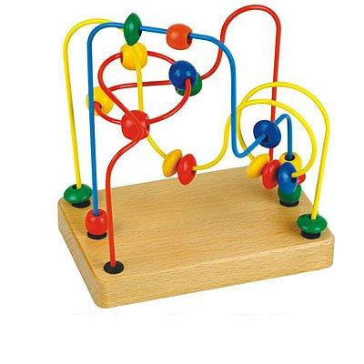  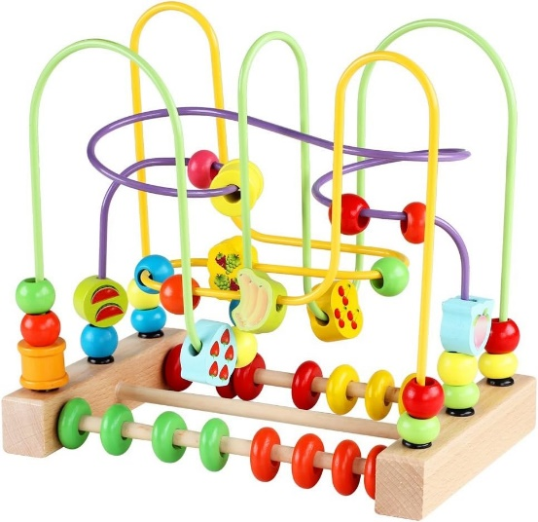 |  | 2 шт
4. | Сортер | Материал пластик 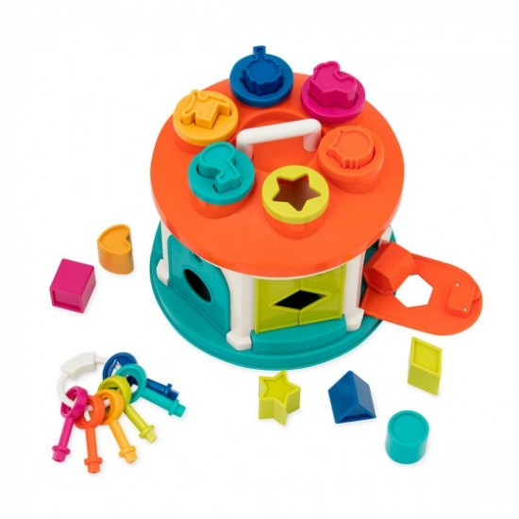 |  | 2 шт
5. | Доски Сегена | Материал дерево/пластик 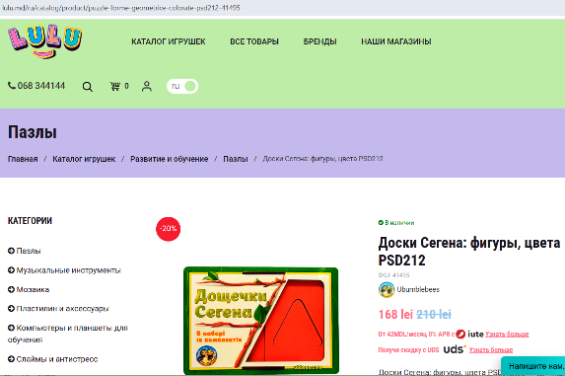 |  | 2 шт
6. | Пазлы | 2-4 фрагмента, картон 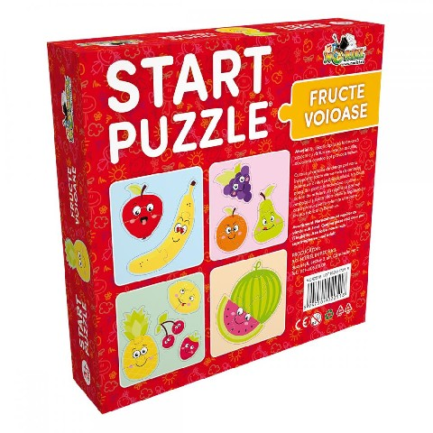  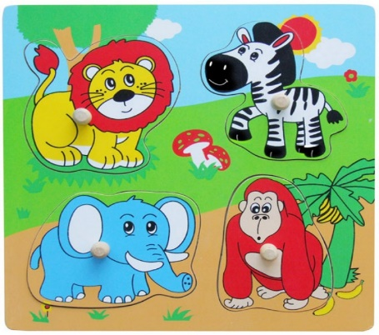  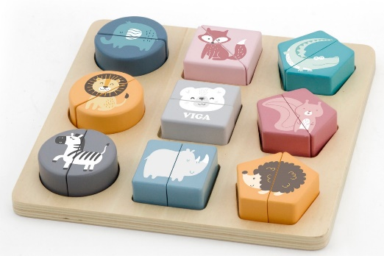 |  | 6 шт
7. | Игрушка по типу матрешки | Материал пластик |  | 2 шт
8. | Развивающий набор Шнуровки | Материал пластик 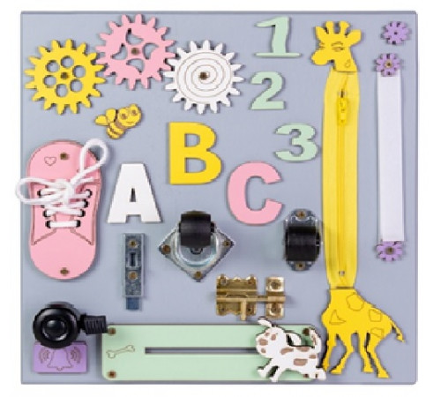 |  | 2 шт.
9. | Мячи | Диаметр 20 см, резина |  | 10 шт.
10. | Наборы животных | Фигурки до 10 см, пластик 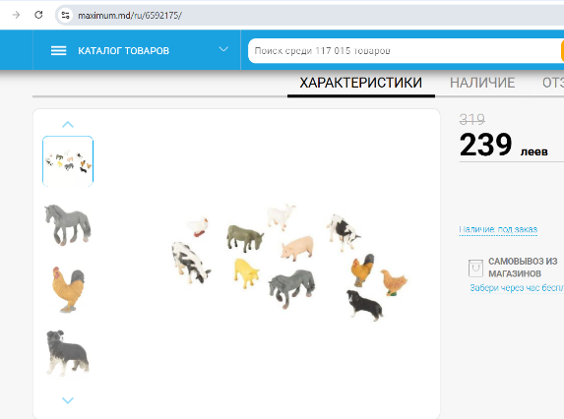 |  | 2 набора
11. | Мягкая игрушка медведь | Размеры до 30 см. |  | 2 шт
12. | Мягкая игрушка зайчик | Размеры до 30 см. |  | 2 шт
13. | Мягкая игрушка кошка | Размеры до 30 см. |  | 2 шт
14. | Мягкая игрушка собака | Размеры до 30 см. |  | 2 шт
15. | Мягкая игрушка гусь | Размеры до 30 см. |  | 2 шт
16. | Куклы | Размеры 30 см, материал пластик  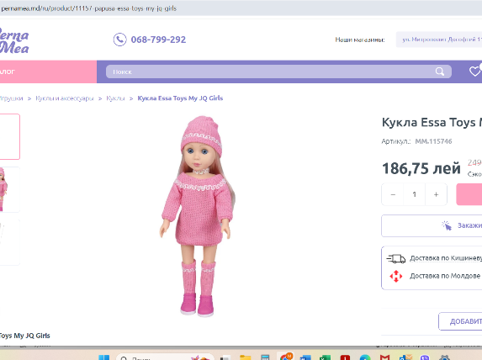  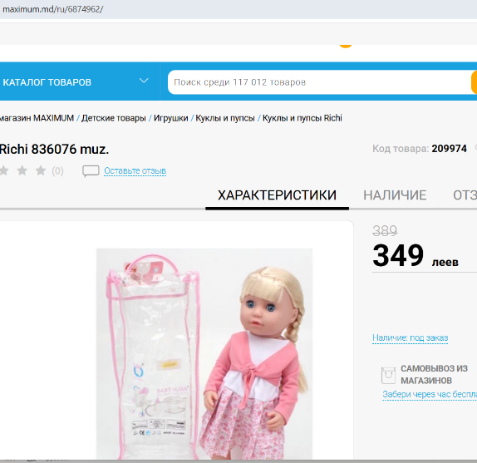 |  | 4 шт
17. | Столики для работы с песком | 2 ниши, 1 для работы с песком, 1 для воды 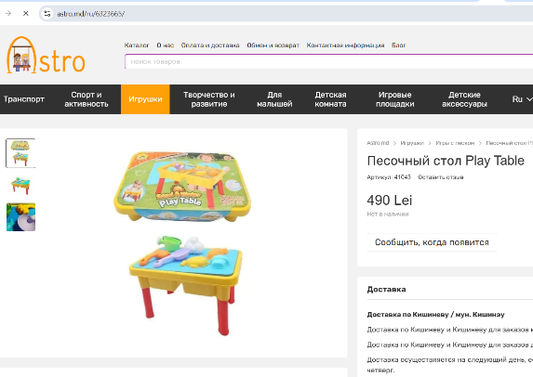 |  | 2 шт
Материалы, соответствующие требованиям Технического регламента о безопасности игрушек*
Детские книжки в ассортименте для детей до 3-х лет
1. | Репка | Картон, твердый переплет |  | 2 шт
2. | Три медведя | Картон, твердый переплет |  | 2 шт
3. | Курочка Ряба | Картон, твердый переплет |  | 2 шт
4. | Теремок | Картон, твердый переплет |  | 2 шт
5. | Заюшкина избушка | Картон, твердый переплет |  | 2 шт
6. | Айболит | Картон, твердый переплет |  | 2 шт
7. | Мойдодыр | Картон, твердый переплет |  | 2 шт
8. | Красная шапочка | Картон, твердый переплет |  | 2 шт
9. | Волк и семеро козлят | Картон, твердый переплет |  | 2 шт
10. | Дюймовочка | Картон, твердый переплет |  | 2 шт
11. | Пробковые доски (для вывешивания распорядка дня, и др. полезная информация) | Размеры (60*90), с рамкой |  | 2 шт.
ЛОТ 6 хозяйственные товары
1. | Горшки детские с крышкой | Эргономический с крышкой и съемной емкостью  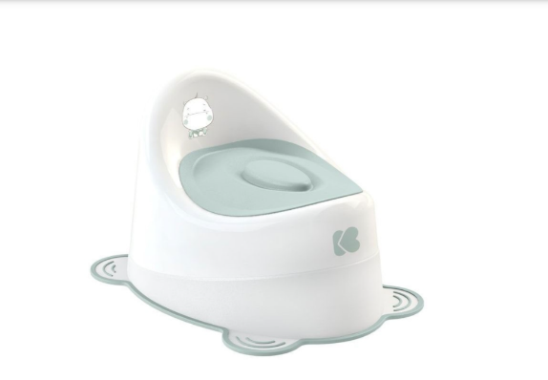 |  | 10 шт.
2. | Салфетки бумажные | Целлюлоза, 100 шт. |  | 10 уп
3. | Салфетки влажные детские | 120 шт. упаковке, без спирта |  | 6 уп
4. | Салфетки тканевые | Вискоза, 50 шт. в рулоне |  | 2 рул
5. | Средство для мытья детской посуды | Биоцидные, ЕСО, объем 500 мл. |  | 2 б
6. | Средство для мытья полов | Биоцидные, ECO, объем 1 л. |  | 2 б
7. | Ведро+швабра | комплект |  | 2 комплекта
8. | Корзина для белья | Вместимость 60 л., с крышкой |  | 2 шт
9. | Корзина для подгузников | Вместимость около 30 подгузников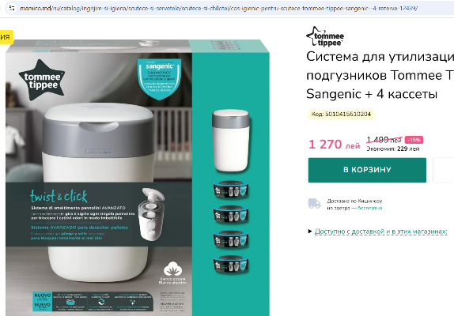 |  | 2 шт.
10. | Урны | С крышкой, механизм качание, высота 33 см, ширина 30 см, глубина 22 см, объем 15 л. |  | 2 шт
11. | Жидкое мыло детское | С дозатором, объем 500мл |  | 2 бут
12. | Приборы для измерения уровня микроклимата | (термометры с указанием уровня влажности) |  | 2 шт
13. | Лампочки энергосберегающие | Теплый свет, 12 w |  | 6 шт
14. | Аптечки для оказания первой помощи |  |  | 2 шт
15. | Лампы с ультрафиолетовыми лучами с защитными экранами |  |  | 2 шт
Критерии отбора компании:
- коммерческое предложение в леях (MDL)
- лучшее соотношение цена- качество.
- временные сроки доставки.
- сертификаты качества
- примеры поставок/работ
Сроки и адрес подачи оферты:
Сроки для предоставления пакета коммерческих предложений – 16 июня 2025 г.
по адресу электронной почты: s.caledji@proeuropa.md

Сроки рассмотрения заявок, 3 рабочих дня.
Для того, чтобы коммерческое предложение было рассмотрено, необходимо предоставить:
- Предложение с ценами компании на товар (в молдавских леях), соответствующий выше техническим характеристикам;
- В предложенной оферте необходимо указать цену без НДС единицы товара, общую сумму по каждой позиции и итоговую сумму без НДС.
- Поставщик должен гарантировать качество предоставляемых товаров в соответствии с техническими характеристиками товаров (предоставление сертификатов на мебель)
- Выписка из Государственного Регистра Юридических Лиц (Extras)
- Фото/макет объектов закупки.

Примечания:
- Данная закупка реализуется при поддержке проекта «Крепкие Предприятия и Сообщества для Молдовы», финансируемого Федеральным министерством экономического сотрудничества и развития Германии (BMZ). Проект реализуется Обществом международного сотрудничества Германии (GIZ).
- Данный проект на основании Постановления Правительства № 201-207 от 08.07.2022 г. облагается НДС по ставке 0%. Подтверждающие документы будут предоставлены при заключении контракта.

За дополнительной информацией обращайтесь по номеру:
0 696-34-886 – Снежана Каледжи-Матковская, координатор проекта, либо по адресу электронной почты: s.caledji@proeuropa.md

Благодарим за участие!

